Portafolio de Evidencias Virtual

Presenta:
Fátima Guadalupe Torres Gónzalez

Asignatura Impartida por la:
Dra. Minerva Camacho Javier

Ciclo largo agosto 2025-Febrero 2026

Introducción
El presente portafolio tiene como finalidad reunir y mostrar de forma organizada las actividades realizadas durante el semestre en la asignatura de Mercadotecnia de Servicios. Su objetivo es evidenciar mi proceso de aprendizaje, así como los avances logrados en cada etapa del curso.

La estructura del portafolio facilita la navegación. Inicia con la portada y la sección “Acerca de”, donde comparto información personal. Después aparece esta introducción, en la que explico el propósito del portafolio y cómo fue organizado. Más adelante se encuentra el apartado “Evidencias”, donde, al ingresar, se muestra un botón que dirige a los apartados 1, 2 y 3, cada uno con los documentos elaborados durante el semestre. También se incluye la sección de Reflexión, el apartado del Foro con las minutas realizadas y, finalmente, las Referencias.

El desarrollo de esta actividad me permitió reforzar conceptos importantes sobre la Mercadotecnia de Servicios, comprender mejor cómo se aplican en la práctica y mejorar habilidades como la organización, el análisis y la presentación de información. Entre las limitantes que surgieron estuvo el tiempo necesario para organizar cada evidencia y estructurar la página de forma clara, pero el proceso resultó enriquecedor.

En conjunto, este portafolio refleja mi avance, el trabajo realizado y los aprendizajes obtenidos a lo largo del curso.

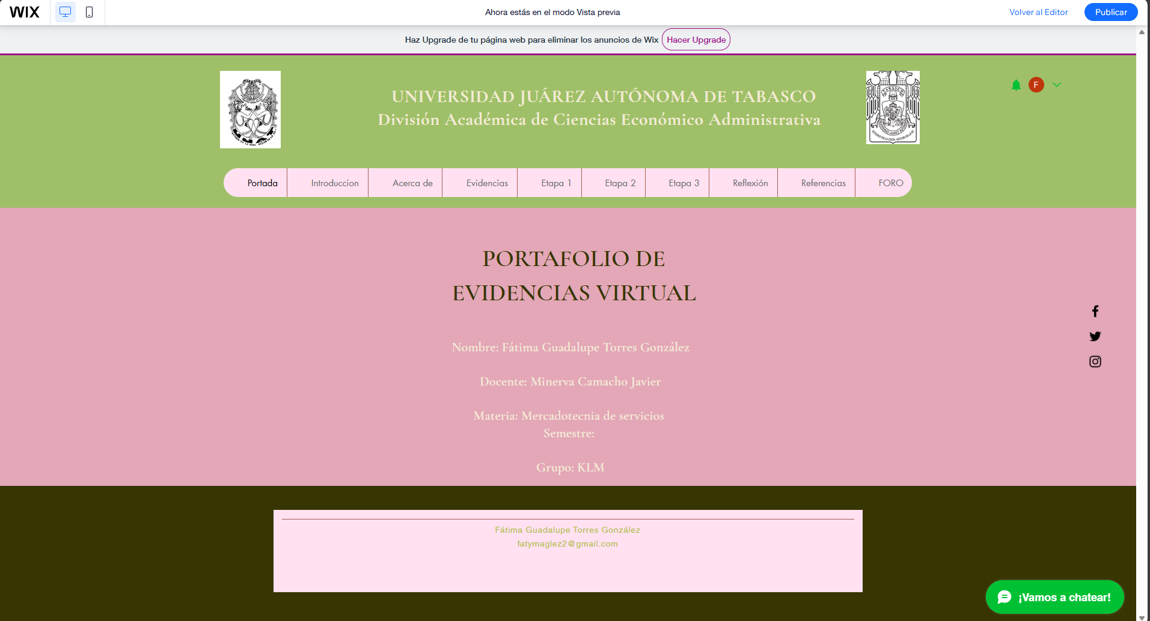
IMAGEN PEV

Enlace: https://fatymaglez2.wixsite.com/ciclos

Conclusión reflexiva
La elaboración del Portafolio de Evidencias (PEV) me permitió visualizar de manera integral todo el trabajo realizado durante el semestre y reconocer mi propio proceso de aprendizaje. Organizar cada actividad, reflexión y documento me ayudó a entender cómo fui avanzando etapa por etapa y cómo cada evidencia aportó al desarrollo de mis conocimientos. El PEV no solo funciona como un recopilado de tareas, sino como una herramienta para evaluar mi crecimiento académico y fortalecer habilidades como la organización, la reflexión crítica y la presentación clara de información.
En cuanto a la materia de Mercadotecnia de Servicios, esta asignatura me brindó una visión más completa sobre el papel del servicio dentro de las empresas y la importancia de generar experiencias que realmente satisfagan las necesidades del cliente. Aprendí conceptos fundamentales como calidad del servicio, momentos de verdad, servicio al cliente, expectativas, procesos y valor percibido. Estos conocimientos me hicieron comprender que la mercadotecnia no se limita a promocionar productos, sino que también implica crear relaciones duraderas basadas en la confianza y la atención personalizada.
En conjunto, tanto el PEV como la materia me permitieron adquirir herramientas que podré aplicar en mi formación y en el ámbito profesional. Termino este curso con una mayor comprensión del servicio, la importancia del cliente y el impacto que tiene una buena gestión de la experiencia en el éxito de cualquier organización.

